**信号同步板**

**（GX3-SCU-01）**

**验收文件**

北京鹰路科技有限公司

二〇二二年十二月

**修订页**

|  |  |  |  |  |  |
| --- | --- | --- | --- | --- | --- |
| **项次** | **修订人** | **修订内容摘要** | **审核人** | **修订日期** | **备注** |
| 1 | 刘延林 | 文档建立 | - | 2022-12-06 |  |
|  |  |  |  |  |  |
|  |  |  |  |  |  |
|  |  |  |  |  |  |
|  |  |  |  |  |  |
|  |  |  |  |  |  |
|  |  |  |  |  |  |
|  |  |  |  |  |  |
|  |  |  |  |  |  |
|  |  |  |  |  |  |
|  |  |  |  |  |  |
|  |  |  |  |  |  |
|  |  |  |  |  |  |
|  |  |  |  |  |  |
|  |  |  |  |  |  |
|  |  |  |  |  |  |

**目 录**

**1.系统概述 1**

**2.测试环境要求 1**

**3.系统检验 1**

3.1 通用项检验 2

3.2功能项检验 3

**4 检验失格项目处理记录 4**

# 1.系统概述

信号同步板硬件部分主要包括：信号同步板、信号同步板配线。系统具有一路脉冲信号输入和九路脉冲信号输出（八个从前面板输出，1个从后尾插输出），可实时为多个客户端发布统一的脉冲信号，每路脉冲信号包括：A+、A-、B+、B-。

# 2.测试环境要求

测试环境至少包含：DC12V电源1个、尾插测试线1套、转速台1台、主机1台、UPort1150串口线1条和示波器1台。

# 3.系统检验

按照下图所示连接方式连接各设备，把“信号同步板控制软件”安装在主机上， UPort1150串口线调整为RS232模式，测试信号输入能否被正常控制启停及分倍频，各连接器输出端口能否正常输出信号。

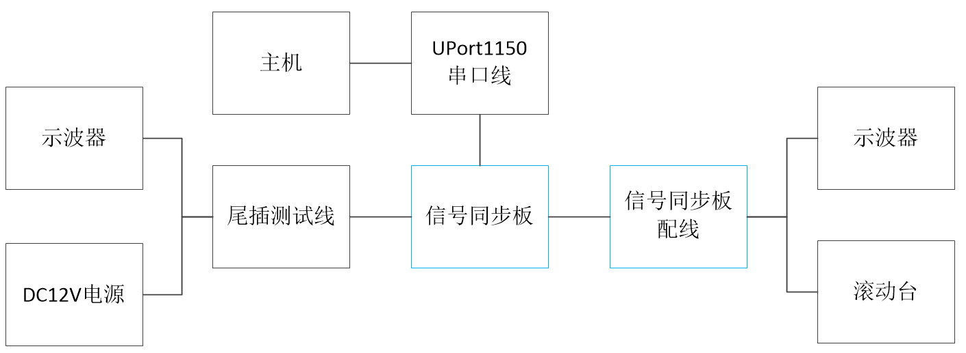

图1 信号同步板测试接线图

## 3.1 通用项检验

检验人员应严格按照要求进行通用项检验，并按照实际检验结果，在“合格”或“失格”框中画“√”。

**3.1.1设备及材料清单**

（1）根据项目设计书中BOM表规定的设备、材料清单进行确认，确认包括设备、传感器组件、机械安装及紧固件、线束、操作台上设备、辅料及备件等数量是否符合合同或订单要求。

合格 □ 失格 □

**3.1.2外观及铭牌**

（2）检查设备、传感器组件等外观，应无磕碰、破损、刮伤及划痕等状况。

合格 □ 失格 □

（3）检查设备、传感器组件等应标识清楚，包含设备型号及出厂编号。

合格 □ 失格 □

（4）检查所有线缆标识，应清楚可分辨，符合项目设计书确定的定义。

合格 □ 失格 □

**3.1.3线缆及连接检验**

（5）检查线缆测试记录，应全部满足设计要求。

合格 □ 失格 □

（6）检查所有线缆是否按照接线框图连接（原则上应使用该项目实际出厂线缆而非试验室调试线缆）。

合格 □ 失格 □

**3.1.4记录检查**

（7）检查设备的组装、调试和内部检验记录，包括《系统组装记录》、《系统调试记录》、《系统内部检验记录》。记录内容简洁清晰，有签字确认，无更改和涂抹。

合格 □ 失格 □

**3.1.5出厂文件检查**

（8）检查设备的出厂检验文件，包括《合格证》、《出厂检测表》、《装箱单》及包装箱标签等是否齐全一致并符合规范，设备附带文件符合合同或订单要求。

合格 □ 失格 □

## 3.2功能项检验

检验人员应严格按照“信号同步板出厂检验表”逐项进行功能检验，并按照实际检验结果，在测试结果一栏的“合格”或“失格”项中画“√”。

**表1 信号同步板出厂检验表**

地点：_______________ 检验时间：_______________ 检验人员：___________

出厂时间：_______________ SN：_______________

|  |  |  |  |  |  |  |
| --- | --- | --- | --- | --- | --- | --- |
| **编号** | **检验项** | **描述/输入/操作** | **期望结果** | **测试结果** | | **备注** |
| **合格** | **失格** |
| 1 | 设备启动 | 设备加电启动 | 指示灯点亮状态正常 |  |  |  |
| 2 | 信号输入 | 示波器测试输出脉冲信号 | 脉冲输入信号状态正常 |  |  |  |
| 3 | 信号输出 | 在控制软件内设置启动或停止，检查输出信号和指示灯 | 所有输出信号启动或停止输出，信号输出指示灯正常点亮或关闭 |  |  |  |
| 4 | 启动脉冲输出后，用示波器查看九路脉冲信号波形 | 九路脉冲信号波形一致，且输出频率与设定的分倍频数值相符合 |  |  |  |
| 5 | 分倍频数值设定 | 可设置1~128倍频和1~255分频 |  |  |  |
| 6 | 设备外观 | 螺丝安装 | 所有螺丝均安装完成，无遗漏 |  |  |  |
| 7 | 面板丝印 | 丝印包括“Sync”和“ABCD” |  |  |  |
| 8 | 表面状态 | 设备表面全新无划痕 |  |  |  |

# 

# 4 检验失格项目处理记录

|  |  |  |
| --- | --- | --- |
| **提交日期：** | **处理人** | **确认人：** |
| **问题描述：**  通用项 □ _______（检验项号） 功能项 □ ____________（检验项号）失格。 | | |
| **处理方法：** | | |
| **处理结果：**  合格 □ 失格 □ | | |

|  |  |  |
| --- | --- | --- |
| **提交日期：** | **处理人** | **确认人：** |
| **问题描述：**  通用项 □ _______（检验项号） 功能项 □ ____________（检验项号）失格。 | | |
| **处理方法：** | | |
| **处理结果：**  合格 □ 失格 □ | | |